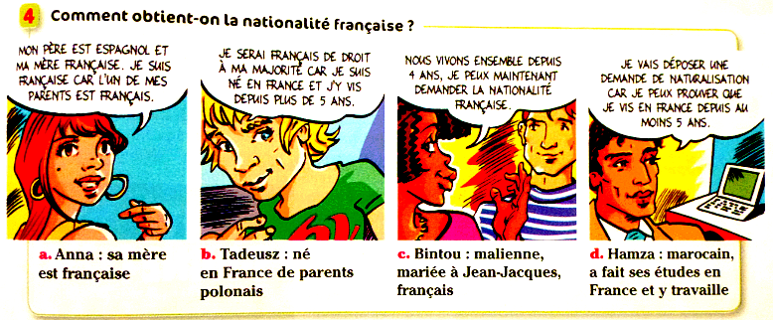

**Quels sont les différents moyens d’obtenir la nationalité française ?**

**a-** Si un de mes parents est français, alors je suis ……………… : c’est le …………………………………….

**b-** Si mes parents sont ……………..… mais que je suis né en France, je suis français : c’est le ……………

…………………………..

Enfin, un étranger qui épouse un français (**c**) ou qui vit en France depuis plus de 5 ans (**d**) peut demander

la ……………………………………………..



**Quels sont les différents moyens d’obtenir la nationalité française ?**

**a-** Si un de mes parents est français, alors je suis ……………… : c’est le …………………………………….

**b-** Si mes parents sont ……………..… mais que je suis né en France, je suis français : c’est le ……………

…………………………..

Enfin, un étranger qui épouse un français (**c**) ou qui vit en France depuis plus de 5 ans (**d**) peut demander

la ……………………………………………..